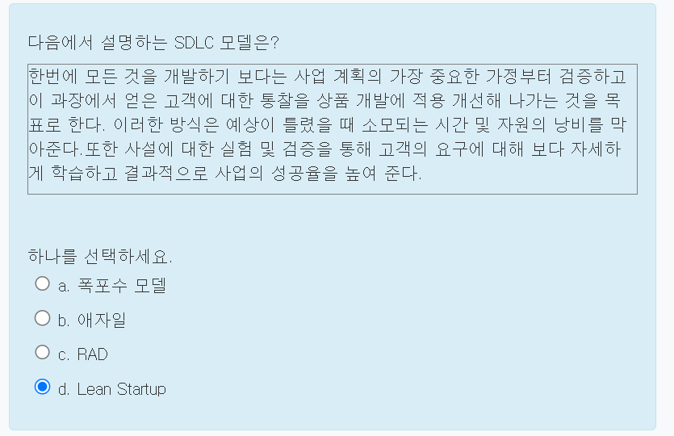

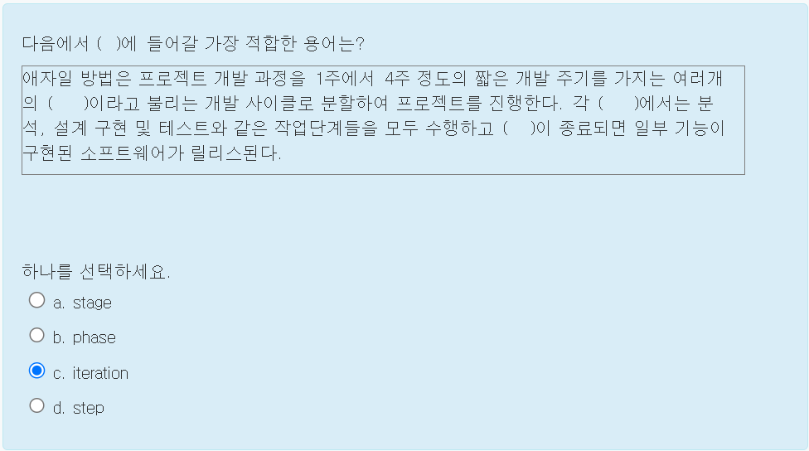

코딩 없이 주문 관리 시스템 만들기 영상 -> RAD 관련 문제

no code, low code 용어 알고있기

